附件1
建筑起重机械在线安全监测预警系统终端设备技术参数及系统数据接口要求

- 塔机监测预警系统终端设备技术参数
参数要求
（1）对于塔机数据监测，应包含高度、幅度、回转、风速、倾角、重量、力矩等限位报警；司机识别（活体检测）；系统应支持设备端本地AI算法分析能力，要求至少含玩手机检测、疲劳驾驶等危险行为识别算法。
（2）系统应支持远程OTA固件更新，可以实时进行新版本更新，平台接入参数和本地配置参数可以进行远程修改，并支持远程重启设备。
（3）系统应能联动吊钩可视化相机、驾驶室相机，设备界面支持2路画面切换。
（4）实时对违规操作行为进行语音报警。
（5）为保证数据真实性，设备各类传感器的运行数据、AI分析数据需直连平台，不允许通过任何第三方平台转发。
（6）设备具备较强的防震性能，防震性能应符合GB 16796-2009中的测试标准。
（7）设备具备吊钩可视化功能。

二、升降机监测预警系统终端设备技术参数
参数要求
（1） 对于升降机数据监测，应包含、高度、速度、重量、倾角、前后门状态、防坠器状态等数据；司机识别（活体检测）；系统应支持设备端本地AI算法分析能力，要求至少含人数清点（超人数）、玩手机、疲劳驾驶等危险行为识别算法。
（2）系统应支持远程OTA固件更新，可以实时进行新版本更新，平台接入参数和本地配置参数可以进行远程修改，并支持远程重启设备。
（3）实时对违规操作行为产生的进行语音报警。
（4）为保证数据真实性，设备各类传感器的运行数据、AI分析数据需直连平台，不允许通过任何第三方平台转发。
（5）设备具备较强的防震性能，防震性能应符合GB 16796-2009中的测试标准。

三、建筑起重机械在线安全监测预警系统终端设备数据接口要求

第一部分：塔机

一、调用接口方式
第三方调用接口采用HTTP请求的方式（POST）。请求的参数必须带有唯一标识appid、加密后的token、时间戳ts。
第一步获得的appId和appKey和本次上传时间ts(时间戳，精确到毫秒，例：1589770434773),MD5加密40字符十六进制数，取小写(C#示例MD5Encrypt(appid + ts + appkey))。
校验方式：
将appid，appkey，ts加入到请求头
请求示例：
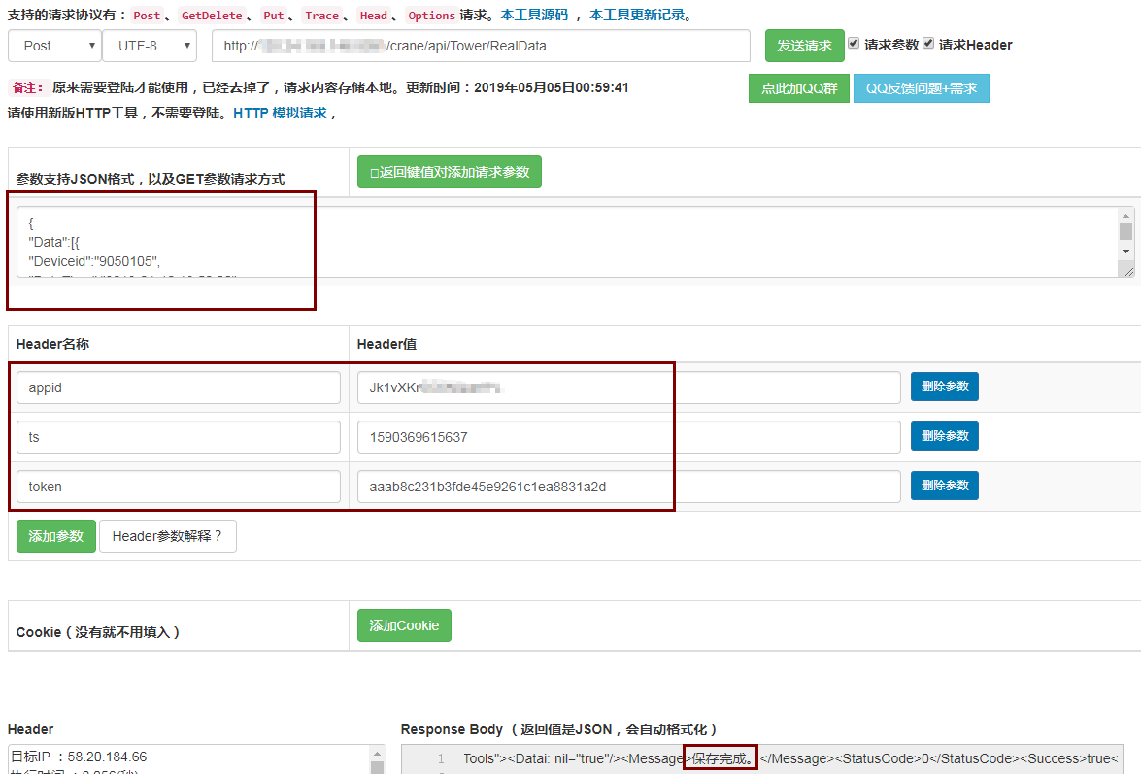
URL 示例：http://hnvjd.jyjzqy.com/qzjx/api/Tower/RealData
1.1.验证参数
接口调用时必须上传的权限验证参数。
名称 | 数据类型 | 说明
appid | String | 设备厂家唯一标识
token | String | 认证码=MD5(appId+ ts+ appkey) ，appkey为平台颁发给第三方厂商的密钥
ts | String | 当前时间戳(精确到毫秒，13位）， 例： 1590370245628

1.2.上传数据形式
以post方式将json结构数组数据上传平台数据中心
{
"Data":[{
item_1: val_1,
...
item_n: val_n,
}]
}
*、不同的数据类型对应不同的json结构，细节详见后面定义；
*、可以json数组形式一次上传多个数据，最多不超过50条；
1.3.返回数据
*、返回数据说明
名称 | 类型 | 备注
StatusCode | Number | 0:成功  1:失败
Success | Boolean | True:成功，false：失败
Message | String | 当code为1显示失败原因
Data | Object | 返回数据

1.4.其它约定
*、第三方接入在通过审核后将会获得一个appid和appkey参数，做为访问接口的凭据；
*、第三方设备的编号由厂商自行保证本系统内唯一性；设备编号由字母+数字的组合，不能出现特殊符号。

二、上传数据定义：
2.1、塔机实时工况数据上传
时间频度：15-30 秒，接口调用超过指定频率将被暂停调用；
Path: /qzjx/api/Tower/RealData
数据结构定义：
字段名 | 类型 | 说明
Deviceid | String | 设备 ID（数字字母组合，保证唯一）
DataTime | String | 数据时间，格式：yyyy-MM-dd HH:mm:ss
Height | Double | 高度，单位：米
HeightStatus | Int | 高度状态：0-正常，1-上限位预警；2-上限位报警 7-下限位预警 6-下限位报警（高度、幅度有上下限位；载重、转角、倾角、风速、力矩无下限位）
Range | Double | 幅度，单位：米
RangeStatus | Int | 幅度状态：0-正常，1-上限位预警；2-上限位报警 7-下限位预警 6-下限位报警
Angle | Double | 角度，单位：度
AngleStatus | Int | 角度状态：0-正常，1-预警；2-报警
Load | Double | 载重，单位：千克KG
LoadStatus | Int | 载重状态：0-正常，1-预警；2-报警
Obliquity1 | Double | 倾角1，单位：度
ObliquityStatus1 | Int | 倾角1状态：0-正常，1-预警；2-报警
Obliquity2 | Double | 倾角2，单位：度
ObliquityStatus2 | Int | 倾角2状态：0-正常，1-预警；2-报警
WindSpeed | Double | 风速，单位：米
Wind | Int | 风力级速(0~10 级 11-超过 10 级)
Overload | Double | 超载百分比 (%)
Moment | Double | 当前力矩（单位：kN.m）
Temperature | Double | 温度(单位：度)
RopeData | String | 钢丝绳故障信息：状态,位置,损伤百分比(状态：0/1/2/3/4/5- 正常/轻微/中度/重度/严重/报废; 位置：长度单位：米；损伤百分比，单位%；例：1,20,15 - 表示在 20 米处有 15%的轻微损伤)
Collision | Int | 当前碰撞预警状态:0-正常 1-预警2-报警
Name | String | 司机姓名
SpecialNo | String | 特种作业证号
Longitude | String | 经度
Latitude | String | 纬度
UpGear | Int | 起升档位 1~5挡
RangeGear | Int | 变幅档位 1~5挡
TurnGear | Int | 回转档位 1~5挡
PeopleCount | Int | 塔臂下方检测人数
高度、幅度、角度、载重、倾角这些数据都有一个对应的限位状态：上限位表示达到预设的较大允许值（分成预警和报警两种设置）；下限位表示达到预设的较小允许值（分成预警和报警两种设置）。
实例：
http://hnvjd.jyjzqy.com/qzjx/api/tower/realdata
Body:
{
"Data":[{
"Deviceid":"1234567",
"DataTime":"2019-01-10 13:50:00",
"Height": 70,
"HeightStatus" :0,
"Range":50,
"RangeStatus":0,
"Angle":180,
"AngleStatus":0,
"Load":45,
"LoadStatus":0,
"Obliquity1":14,
"ObliquityStatus1":0,
"Obliquity2": 11,
"ObliquityStatus2":0,
"WindSpeed":4.6,
"Wind":3,
"Overload":34,
"Moment":56,
"Temperature":270,
"BoltCount":0,
"RopeData":"1,150,200",
"Collision":0,
"Name":"张三",
"SpecialNo":"T4303243422xxxx1019",
"Longitude":"118.21",
"Latitude":"29.11",
"UpGear":2,
"RangeGear":3,
"TurnGear":1,
"PeopleCount":0}]
}
2.2、塔机报警数据上传
Path: /qzjx/api/Tower/AlarmData
塔机预警数据如果已经通过，实时工况数据接口（Tower/RealData）上传过了，就不需要重复上传。
数据结构定义：（与实时工况的定义相同）
字段名 | 类型 | 说明
Deviceid | String | 设备 ID（数字字母组合，保证唯一）
DataTime | String | 数据时间，格式：yyyy-MM-dd HH:mm:ss
Height | Double | 高度，单位：米
HeightStatus | Int | 高度状态：0-正常，1-上限位预警；2-上限位报警 7-下限位预警 6-下限位报警（高度、幅度有上下限位；载重、转角、倾角、风速、力矩无下限位）
Range | Double | 幅度，单位：米
RangeStatus | Int | 幅度状态：0-正常，1-上限位预警；2-上限位报警 7-下限位预警 6-下限位报警
Angle | Double | 角度，单位：度
AngleStatus | Int | 角度状态：0-正常，1-预警；2-报警
Load | Double | 载重，单位：千克KG
LoadStatus | Int | 载重状态：0-正常，1-预警；2-报警
Obliquity1 | Double | 倾角1，单位：度
ObliquityStatus1 | Int | 倾角1状态：0-正常，1-预警；2-报警
Obliquity2 | Double | 倾角2，单位：度
ObliquityStatus2 | Int | 倾角2状态：0-正常，1-预警；2-报警
WindSpeed | Double | 风速，单位：米
Wind | Int | 风力级速(0~10 级 11-超过 10 级)
Overload | Double | 超载百分比 (%)
Moment | Double | 当前力矩（单位：kN.m）
Temperature | Double | 温度(单位：度)
RopeData | String | 钢丝绳故障信息：状态,位置,损伤百分比(状态：0/1/2/3/4/5- 正常/轻微/中度/重度/严重/报废; 位置：长度单位：米；损伤百分比，单位%；例：1,20,15 - 表示在 20 米处有 15%的轻微损伤)
Collision | Int | 当前碰撞预警状态:0-正常 1-预警2-报警
Behavior | Int | 抽烟检测（0-正常 1-抽烟 2-玩手机 3-疲劳驾驶 4-火情检测）
AlarmImg | String | 抓拍照片，base64格式

实例：
http://hnvjd.jyjzqy.com/qzjx/api/tower/alarmdata
Body:
{
"Data":[{
"Deviceid":"1234567",
"DataTime":"2019-01-10 13:50:00",
"Height": 50,
"HeightStatus" :6,
"Range":50,
"RangeStatus":0,
"Angle":180,
"AngleStatus":0,
"Load":45,
"LoadStatus":0,
"Obliquity1":14,
"ObliquityStatus1":0,
"Obliquity2": 11,
"ObliquityStatus2":0,
"WindSpeed":4.6,
"Wind":3,
"Overload":34,
"Moment":56,
"Temperature":270,
"BoltCount":0,
"RopeData":"1,150,200",
"Collision":0 ,
"behavior":3 ,
" AlarmImg ":"...=="
}]}

第二部分：施工升降机

一、调用接口方式
第三方调用接口采用HTTP请求的方式（POST）。请求的参数必须带有唯一标识appid、密钥secret加密后的token、时间戳ts。
URL 示例：http://hnvjd.jyjzqy.com/qzjx/api/Lifter/RealData
1.1.验证参数
接口调用时必须上传的权限验证参数。
名称 | 数据类型 | 说明
appid | String | 设备厂家唯一标识
token | String | 认证码=MD5(appId+ ts+ appid) ，appid为平台颁发给第三方厂商的密钥
ts | String | 当前时间戳(精确到毫秒，13位）， 例： 1590370245628

1.2.上传数据形式
以post方式将json结构数组数据上传平台数据中心
{
"Data":[{
item_1: val_1,
...
item_n: val_n,
}]
}
*、不同的数据类型对应不同的json结构，细节详见后面定义；
*、可以json数组形式一次上传多个数据，最多不超过50条；
1.3.返回数据
返回数据说明：
名称 | 类型 | 备注
StatusCode | Number | 0:成功  1:失败
Success | Boolean | True:成功，false：失败
Message | String | 当code为1显示失败原因
Data | Object | 返回数据

1.4.其它约定
第三方接入在通过审核后将会获得一个appid和secret参数，做为访问接口的凭据；
第三方设备的编号由厂商自行保证本系统内唯一性；设备编号由字母+数字的组合，不能出现特殊符号。

二、上传数据定义：
2.1、升降机实时工况数据上传
时间频度：30秒，接口调用超过指定频率将被暂停调用；
Path: /qzjx/api/Lifter/RealData
数据结构定义：
字段名 | 类型 | 说明
Deviceid | String | 设备 ID（数字字母组合，保证唯一）
DataTime | String | 数据时间，格式：yyyy-MM-dd HH:mm:ss
Weight | Double | 实时起重量（千克KG）
WeightPercent | Double | 重量百分比(%)
PeopleCount | Int | 实时人数
Height | Double | 实时高度(单位：米）
HeightPercent | Double | 高度百分比(%)
Speed | Double | 实时速度
Sdirection | Int | 运行方向，方向: 0 停止，1 上下 2 下
Oblique1 | Double | 实时倾斜度1
ObliquePercent1 | Double | 倾斜百分比1(%)
Oblique2 | Double | 实时倾斜度2
ObliquePercent2 | Double | 倾斜百分比2(%)
DriverAuth | Int | 0/非0，0-未认证，1-人脸，2-指纹，3-刷卡，4-其他
DoorLockStatus | String | 8位，门锁状态字节（0bit 前门 1bit 后门，数值 1 代表开启，0 带便关闭。2bit 前门锁异常指示，0无异常1 有异常。 3bit 后门锁异常指示，0无异常1 有异常）  如：01010000，前门关闭，后门开启，前门正常，后面异常
SystemStatus | String | 8位，系统状态1byte（0bit重量，1bit高度限位，2bit 超速，3bit 人数，4bit 倾斜，数值 0 代表正常，数值 1 代表预警，数值 2 代表报警。5bit 前门锁状态 6bit 后门锁状态：数字 0 正常,数值 1 异常）
AlarmType | Int | 报警原因（1 重量/2 高度冲顶/3 速度  /4 人数/5 倾斜）
AlarmLevel | Int | 报警级别（0 正常/1 预警/2 报警）
WindSpeed | Double | 实时风速(单位：米/秒）
Floor | Int | 当前楼层
OverfallStatus | Int | 防坠器状态（0-在位 1-不在位）
NoHelmet | Int | 未带安全帽人数
Name | String | 司机姓名
SpecialNo | String | 特种作业证号

实例：
http://hnvjd.jyjzqy.com/qzjx/api/lifter/realdata
Body:
{
"Data":[{
"Deviceid": "1234567",
"DataTime": "2019-01-10 13:50:00",
"Weight": 11,
"WeightPercent": 3,
"PeopleCount": 4,
"Height": 22,
"HeightPercent": 21,
"Speed": 24,
"Sdirection": 1,
"Oblique1": 33,
"ObliquePercent1": 3,
"Oblique2": 44,
"ObliquePercent2": 4,
"DriverAuth": 1,
"DoorLockStatus": "00000000",
"SystemStatus": "00000000",
"WindSpeed": 10,
"Floor": 21,
"OverfallStatus": 0,
"NoHelmet": 3,
"Name":"张三",
"SpecialNo":"T4303243422xxxx1019"
}]
}
2.2、升降机报警数据上传
Path: /qzjx/api/Lifter/AlarmData
升降机预警数据如果已经通过，实时工况数据接口（Lifter/RealData）上传过了，就不需要重复上传。
数据结构定义：
字段名 | 类型 | 说明
Deviceid | String | 设备 ID（数字字母组合，保证唯一）
DataTime | String | 数据时间，格式：yyyy-MM-dd HH:mm:ss
Weight | Double | 实时起重量（千克KG）
WeightPercent | Double | 重量百分比(%)
PeopleCount | Int | 实时人数
Height | Double | 实时高度(单位：米）
HeightPercent | Double | 高度百分比(%)
Speed | Double | 实时速度
Sdirection | Int | 运行方向，方向: 0 停止，1 上下 2 下
Oblique1 | Double | 实时倾斜度1
ObliquePercent1 | Double | 倾斜百分比1(%)
Oblique2 | Double | 实时倾斜度2
ObliquePercent2 | Double | 倾斜百分比2(%)
DriverAuth | Int | 0/非0，0-未认证，1-人脸，2-指纹，3-刷卡，4-其他
DoorLockStatus | String | 8位，门锁状态字节（0bit 前门 1bit 后门，数值 1 代表开启，0 带便关闭。2bit 前门锁异常指示，0无异常1 有异常。 3bit 后门锁异常指示，0无异常1 有异常）  如：01010000，前门关闭，后门开启，前门正常，后面异常
SystemStatus | String | 8位，系统状态1byte（0bit重量，1bit高度限位，2bit 超速，3bit 人数，4bit 倾斜，数值 0 代表正常，数值 1 代表预警，数值 2 代表报警。5bit 前门锁状态 6bit 后门锁状态：数字 0 正常,数值 1 异常）
AlarmType | Int | 报警原因（1 重量/2 高度冲顶/3 速度  /4 人数/5 倾斜）
AlarmLevel | Int | 报警级别（0 正常/1 预警/2 报警）
Behavior | Int | 行为警报（0-正常 1-人数超限 2-抽烟 3-玩手机 4-疲劳驾驶 5-火情 6-未佩戴安全帽）
alarmImg | String | 抓拍照片，base64格式

实例：
http://hnvjd.jyjzqy.com/qzjx/api/lifter/alarmdata
Body:
{
"Data":[{
"Deviceid": "1234567",
"DataTime": "2019-01-10 13:50:00",
"Weight": 11,
"WeightPercent": 3,
"PeopleCount": 4,
"Height": 22,
"HeightPercent": 21,
"Speed": 24,
"Sdirection": 1,
"Oblique1": 33,
"ObliquePercent1": 3,
"Oblique2": 44,
"ObliquePercent2": 4,
"DriverAuth": 1,
"DoorLockStatus": "00000000",
"SystemStatus": "00000000",
"AlarmType": 1,
"AlarmLevel": 2,
"behavior":3 ,
"alarmImg":"...=="
}]
}
2.3、升降机工作循环数据上传
Path: /qzjx/api/Lifter/RuncycleData
数据结构定义：
字段名 | 类型 | 说明
Deviceid | String | 设备编号（数字字母组合，保证唯一）
CurTime | String | 当前时间，格式：yyyy-MM-dd HH:mm:ss
StartTime | String | 工作循环开始时间，格式：yyyy-MM-dd HH:mm:ss
EndTime | String | 工作循环终止时间，格式：yyyy-MM-dd HH:mm:ss
DriverName | String | 驾驶员姓名
DriverCertNo | String | 驾驶员身份证号
Weight | Double | 本次载重(公斤）
WeightPercent | Double | 本次载重百分比(%)
StartHeight | Double | 本次起升起点高度(单位：米）
EndHeight | Double | 本次起升终点高度(单位：米）
Height | Double | 本次起升的行程(单位：米）
Direction | Int | 本次起升方向（0/1/2- 静止/向下/向上）
Speed | Double | 本次起升平均速度（单位：米/秒）
ObliqueX | Double | 本次起升最大X 向倾斜度（单位为 0.01 度）
ObliqueY | Double | 本次起升最大 Y 向倾斜度（单位为 0.01 度）
PeopleCount | Int | 本次装载人数
AlarmStatus | String | 8位，本次起升警报状态（0bit 重量，1bit高度限位，2bit 超速，3bit 人数，4bit 倾斜，数值 0 代表正常，数值 1 代表预警，数值 2 代表报警。5bit 前门锁状态 6bit 后门锁状态：数字 0 正常,数值 1 异常；7bit，身份认证状态，0 未通过，1 通过）

实例：
http://hnvjd.jyjzqy.com/qzjx/api/lifter/RuncycleData
Body:
{
"Data":[{
"Deviceid": "1234567",
"CurTime": "2019-04-10 13:50:00",
"StartTime": "2019-04-10 12:50:00",
"EndTime": "2019-04-10 13:00:00",
"DriverName":"test-1",
"DriverCertNo":"350221198901014014",
"Weight": 11,
"WeightPercent": 3,
"StartHeight": 0,
"EndHeight": 220,
"Height": 220,
"Direction": 2,
"Speed": 24,
"ObliqueX": 33,
"ObliqueY": 44,
"PeopleCount": 1,
"AlarmStatus": "00000000"
}]
}

